

**16 aanvragen voor vergoeding**

**In behandeling genomen door:**

**SLB groep: ……………………..**

**……………………..**

**……………………..**

**Ingediend bij de Minister**

**Naam:**

**Handtekening:**

**Aanvrager: Hanneke Koster**

Hanneke is 15 jaar en zit in het 3e jaar van de VMBO. Hanneke is geboren met flaporen en wordt haar hele schoolleven hiermee gepest. Na veel wikken en wegen heeft ze besloten dat ze hier iets aan wil laten doen. De huisarts erkent haar probleem en verwijst haar door naar het ziekenhuis.

De kosten voor een operatie aan haar oren zijn € 1750



**Aanvrager: Tina Gomerez**

Tina Is 22 jaar en gaat naar de toneelschool en kleinkunstacademie. Zij wil heel er graag actrice worden maar krijgt nu steeds bij de casting de feedback dat haar huidskleur niet de juiste teint heeft en haar neus te groot is. Ze wil graag haar huid laten bleken en haar neus verkleinen om zo makkelijker aan een rol te komen.

Kosten voor het bleken van de huid: 6 behandelingen á € 250  
Verkleinen van de neus € 1500



**Aanvrager: Mw M. Jansen**

M. Jansen is 68 jaar heeft een probleem met haar oogleden. In de loop van de jaren zijn deze steeds verder gaan zakken en het belemmert nu haar zicht.   
Haar opticien vertelde dat er geen reden was voor sterkere glazen maar dat het wel degelijk een uitkomst zou zijn als de oogleden gelift zouden worden.   
Ze heeft een afspraak gemaakt bij haar huisarts en hij erkent het probleem en stuurt haar door.  
  
De kosten voor de operatie zijn € 450 per ooglid en beide ogen moeten gedaan worden zowel boven als onder.

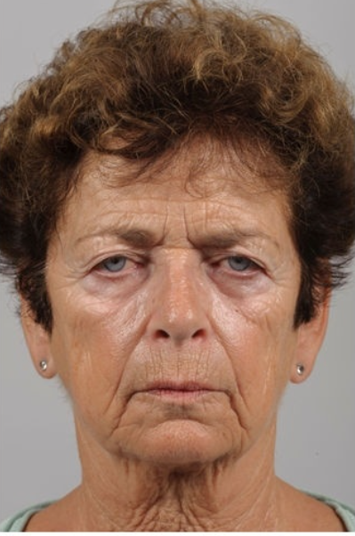

**Aanvrager: Mieneke de Vries**

Mieneke is 35 jaar een heeft erg haar best gedaan om 35 kg af te vallen. Ze is trots op zichzelf maar nog niet helemaal tevreden over haar spiegelbeeld. Na 15 jaar overgewicht en het gewichtsverlies nu heeft ze een behoorlijk huidplooi aan de onderkant voor haar buik. Dit vindt zij geen gezicht en vraagt haar huisarts of hier iets aan gedaan kan worden. De huisarts merkt dat het voor Mieneke haar zelfvertrouwen erg belangrijk is en stemt in met haar verzoek.

De kosten voor de operatie € 2000

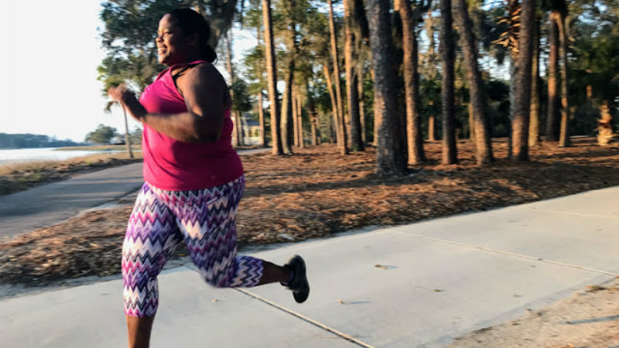

**Aanvrager :** **Dhr. van Klaveren**

Dhr. van Klaveren is 85 jaar en is gevallen is gevallen in de badkamer van het verpleeghuis. Dhr. is dement en daarom verblijft hij op een PG afdeling. Bij de val breekt hij zijn heup. Dhr. moet naar het ziekenhuis voor onderzoek en operatie

De kosten van onderzoek en operatie € 900   
Revalidatie met fysiotherapie op PG afdeling € 750

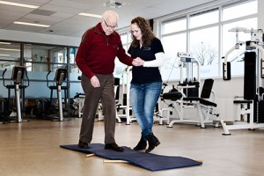

**Aanvrager: Mw. Greving**

Mw. Greving heeft op 50 jarige leeftijd haar borst moeten laten amputeren. Na vijf jaren kan zij maar niet wennen aan haar verminking. Zij durft de straat niet meer op en heeft hierbij hulp nodig van psycholoog. Haar huisarts bespreekt met haar de mogelijkheid van een borstreconstructie.

De kosten van de psycholoog € 650   
Kosten reconstructie € 1450

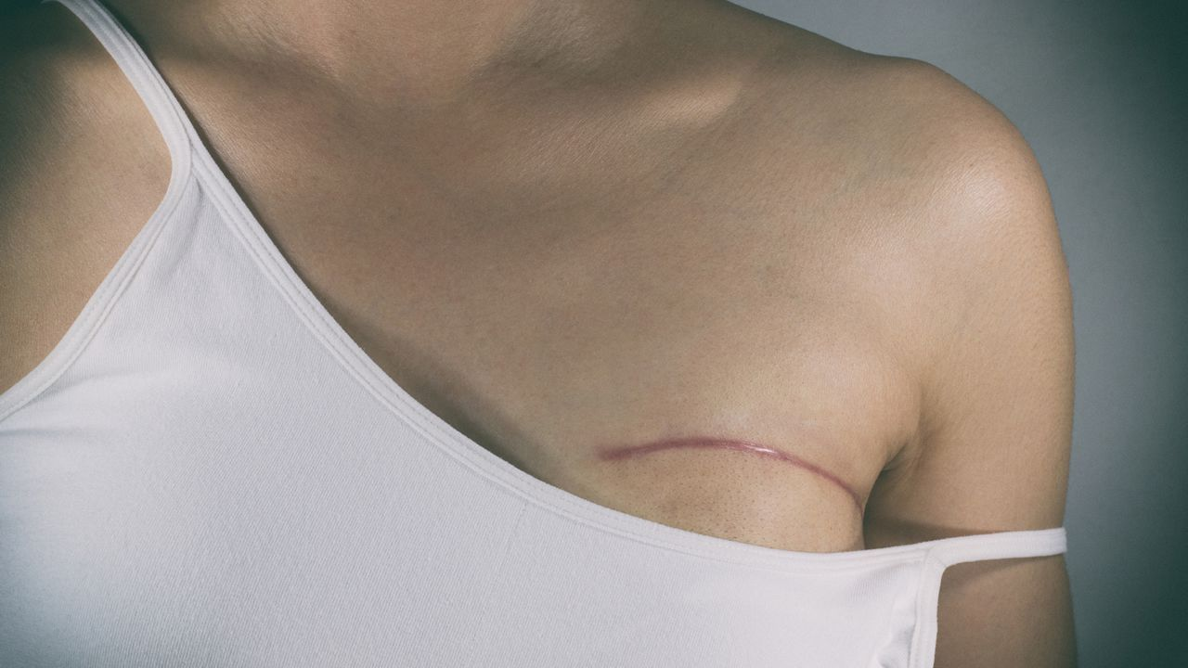

**Aanvrager: Mw. van Manen**

Mw. van Manen is 45 jaar, moeder van 3 tienerdochters. Zij is al jaren afhankelijk van nierdialyse omdat haar eigen nieren nog maar voor 10% hun werk doen. Ze is al 5 jaar niet op vakantie geweest en wil nu graag een weekje met haar beide dochters naar Zwitserland. Hier zal ze ook gedialyseerd moeten worden.

Kosten dialyse Zwitserland: € 1200

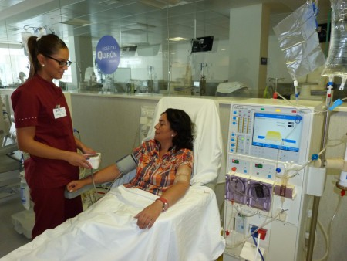

**Aanvrager: Mw. de Groot**

Mw. de Groot is 42 jaar. Zij heeft al 15 jaar kinderwens en heeft allerlei pogingen gedaan om zwanger te worden, o.a. IVF. Dit is tot nu toe nog niet gelukt en de pogingen worden niet meer vergoed.  
Mw. werkt als leerkracht en houdt veel van kinderen. Ze heeft dan ook veel plezier in haar werk maar kan zich er niet bij neerleggen nooit moeder te worden. Ze vraagt de ziektekostenverzekering, bij wijze van uitzondering, om nog één keer een IVF poging te betalen….  
  
Kosten: € 2100

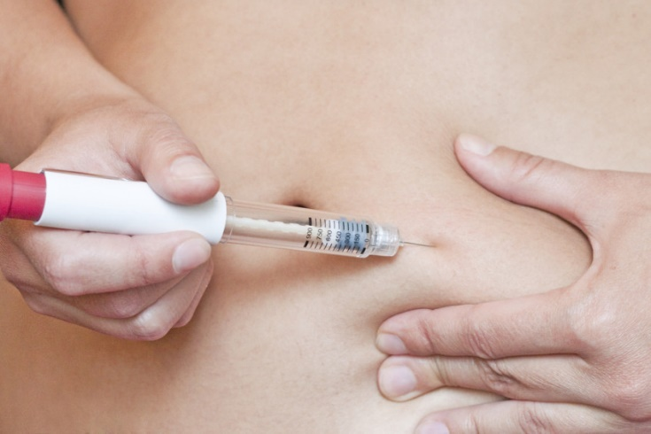

**Aanvrager: Mw. Djanicoa**

Mw. Djanicoa, 20 jaar, is een vluchtelinge uit Liberia en woont in een asielzoekerscentrum.   
Mw. is alleen naar Nederland gekomen. Haar man is omgekomen in de oorlog.   
Ze is in Liberia verkracht en zwanger geworden. De baby is een week geleden geboren maar mw. is erg neerslachtig en lijkt getraumatiseerd door alles wat ze meegemaakt heeft. Ze zit de hele dag maar wat in de stoel. De kraamverzorgende stelt psychologische hulp voor.

Kosten: € 650

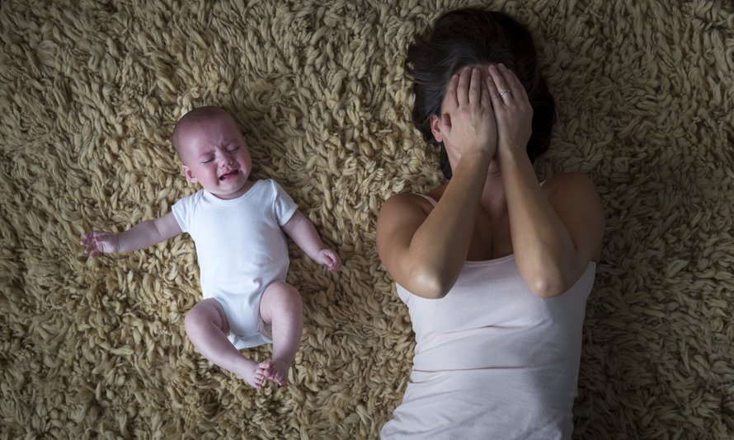

**Aanvrager: Dave de Ridder**

Dave de Ridder is een levensgenieter. Hij gaat vaak naar de kroeg om te darten en drinkt daar een biertje. Maar sinds z’n scheiding 4 jaar geleden is het uit de hand gelopen en drinkt hij elke dag veel bier en sterke drank. Hij is z’n baan kwijt geraakt en heeft schulden. Vorige week heeft de arts de diagnose levercirrose gesteld die het gevolg is van zijn drankgebruik. Dave zal een nieuwe lever nodig hebben om te kunnen blijven leven.

Kosten levertransplantatie: € 3250

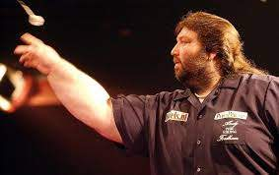

**Aanvrager: Frits van Houten**

Frits is een knappe vent van 19 jaar. Veel meiden vinden hem aantrekkelijk. Ondanks dat hij een vriendin heeft duikt hij regelmatig met een leuke meid de koffer in. Seks en liefde zijn 2 verschillende dingen vindt hij. Hij heeft altijd wel condooms bij zich maar doet het liever zonder. Voor de 3e keer dit jaar heeft hij een SOA. Hij moet hiervoor behandeld worden.

Kosten behandeling voor hem en zijn bedpartners: € 450



**Aanvrager: Mw. de Vries**

Mw. de Vries is blind geboren. Ze woont alleen en haar huis is aangepast op haar handicap.  
Nu ze ouder wordt durft ze niet meer alleen de straat op, ze is bang dat ze valt. Hierdoor raakt ze erg geïsoleerd. Ze komt de deur niet meer uit. Een blindgeleidehond zou voor mw. een uitkomst zijn.

Kosten blindgeleidehond: € 1350

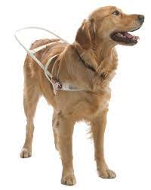

**Aanvrager: Julia Borgers**

Julia is 21 jaar een heeft een straatfobie. Ze durft alleen de straat niet op en zit daardoor heel veel in huis. Ze heeft nauwelijks vrienden. Als ze met een van haar ouders samen is, lukt het nog wel om maar buiten te gaan. De fobie is ontstaan nadat haar broer een auto ongeluk heeft gekregen en hieraan is overleden. Julia wil haar probleem graag aanpakken en gaat naar de psycholoog.

Kosten: € 350



**Aanvrager: Marieke Bolt**

Marieke is 18 jaar. Ze heeft hele stevige benen met putjes erin en heeft hier veel last van. Ze schaamt zich hier erg voor want verder ziet ze er goed uit. Ze wil graag op volleybal en meedoen aan wedstrijden maar ze durft zich niet in een korte broek te vertonen. Ze zwemt ook nooit.  
Ook kan ze bijna geen broeken kopen want niks past. Marieke wordt hier erg verdrietig van.  
Haar vriendin stelde een liposuctie voor waarbij het vet in haar benen weggezogen wordt.

Kosten liposuctie: € 875

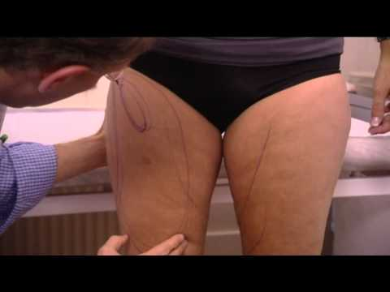

**Aanvrager: Bram Vonk**

Bram is 12 jaar en is ’s nachts incontinent van urine. Hij een erg gevoelige jongen en heeft vaak last van stress vooral als er veranderingen optreden. Bram zit sinds een half jaar op het voortgezet onderwijs. Hij schaamt zich rot dat ie nog in bed plast. Hierom heeft hij zich ook ziek gemeld voor het kennismakingskamp van school. Zijn moeder stelt voor een plaswekker aan te schaffen.

Kosten plaswekker € 105

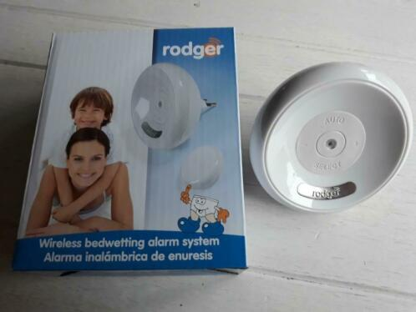

**Aanvrager: Mw. van Lier**

Mw. van Lier is een schat van een vrouw van 86 jaar. Ze is goed bij de tijd maar af en toe wat wiebelig op de been. Ze is weduwe en vorige week heeft ze drie uur op de grond gelegen omdat ze was gevallen. Haar oudste dochter stelt een alarmsysteem voor die ze om haar hals kan doen.

Kosten alarmsysteem: € 650

